1. 求解算法

对于肾脏交换问题，考虑环式交换，在N=2时可以转化为任意图的最大匹配问题，可以使用带花树开花算法进行求解。

算法需要输入无向图，即在原本有向的配对关系中，只有相互兼容的两对能够加入到待匹配的数据库中，即不存在a🡪b🡪c🡪a这样的环，而只会出现a🡪b🡪a这样的环，因此只需要将有向图中互相连有边的两点拿出来建一条无向边，如果a向b有边，b向a无边则可以直接将其忽略。将这些无向边作为数据库输入可以求出最大匹配数。

1. 代码说明
2. 在Blossom文件夹中undirect_graph_match.py是经过修改后的根据输出无向图的文件。其输入是database.txt，输出无向图到b.input。
3. 输入文件b.input格式：

第一行包含2列整数，分别为“病人&捐赠者组合”总数和有向边总数。之后每一行都为三列数据，第一列为“病人&捐赠者组合”索引号(source)；第二列为起点为本行索引号的有向边指向的目标点索引号(target)；第三列为有向边权重(weight)。文件最后一行为三列“-1”数据表示结束标志。

1. 依赖包安装：

需要安装多个依赖包，在命令行中使用命令：

pip3 install -r requirements.txt

1. 运行：

在命令行中键入python main.py即可

1. 运行实例：
2. 输入案例：

输入100个点，40条无向边的无向图。

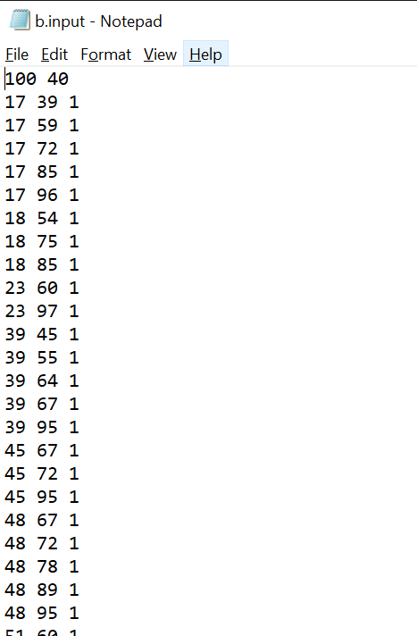

1. 执行main.py脚本：

控制台会输出从文件里输入的点和边

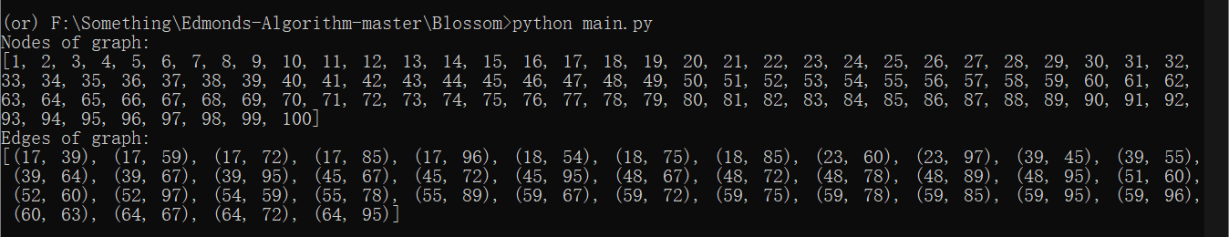

接下来会展示建立的无向图：

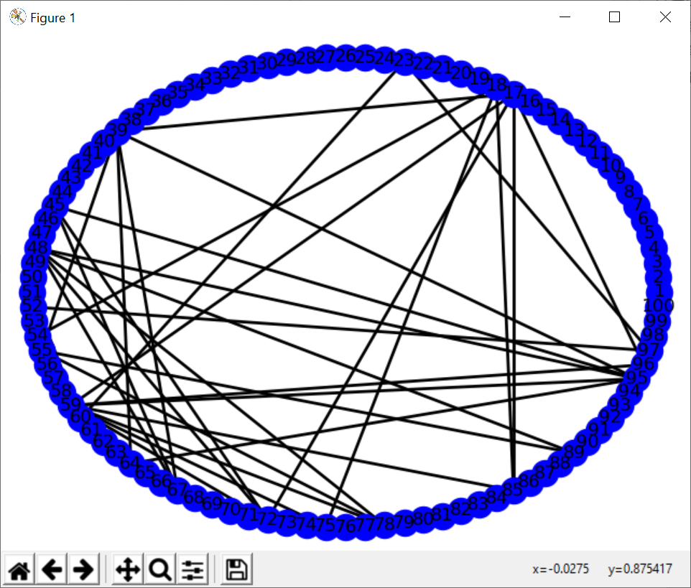

关掉该图之后会进行匹配并展示匹配结果：

其中红线表示匹配的节点对。

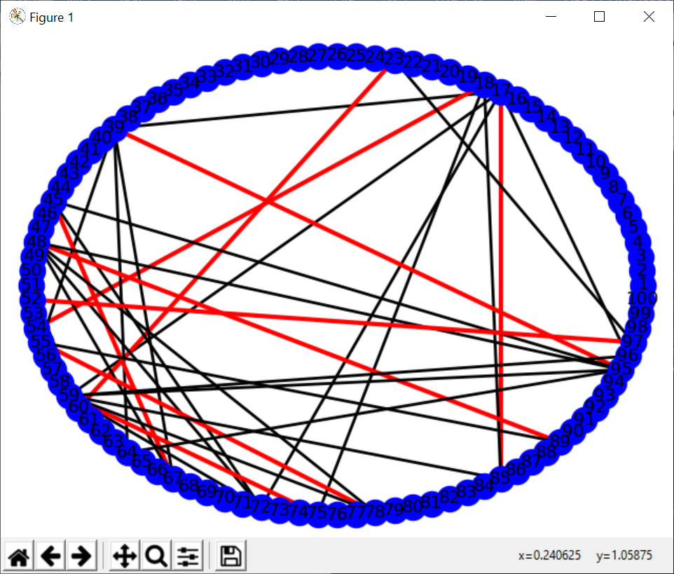

控制台输出匹配结果：

